NOTA DE PRENSA

IBEROSTAR GRAND HOTEL SALOMÉ REABRE SUS PUERTAS PARA LIDERAR LA OFERTA DE LUJO EN TENERIFE

- Tras someterse a una completa renovación de las instalaciones, el nuevo IBEROSTAR Grand Hotel Salomé abre sus puertas en diciembre con 32 exclusivas suites y la voluntad de ofrecer a sus huéspedes la mejor experiencia de vacaciones de lujo.

- La reforma de este hotel perteneciente a la categoría The Grand Collection de IBEROSTAR ha contado con una inversión de 4 millones de euros y confirma la apuesta de la compañía por Tenerife como destino turístico de calidad.

Madrid, 21 de diciembre de 2016. IBEROSTAR Hotels & Resorts continúa renovando las instalaciones de su planta hotelera para seguir ofreciendo a sus clientes el máximo confort y lujo. Prueba de ello es la profunda reforma que la compañía ha llevado a cabo en su establecimiento de 5 estrellas IBEROSTAR Grand Hotel Salomé de Tenerife, destino estratégico para la compañía como referente internacional de turismo de calidad.

El hotel, que cuenta con una privilegiada ubicación en Costa Adeje sobre las playas del Duque y Fañabé y vistas a la isla de la Gomera, cuenta con un producto de alta gama especializado en el segmento Only Adults, que ahora, tras una completa modernización de sus espacios y servicios, ofrecerá una renovada e innovadora experiencia de lujo.
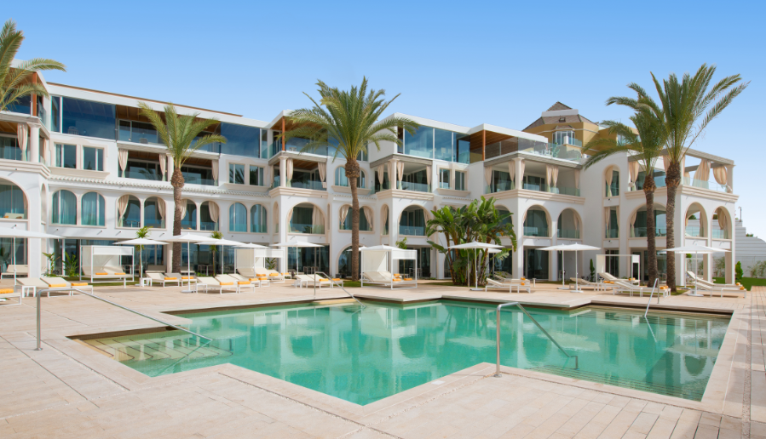
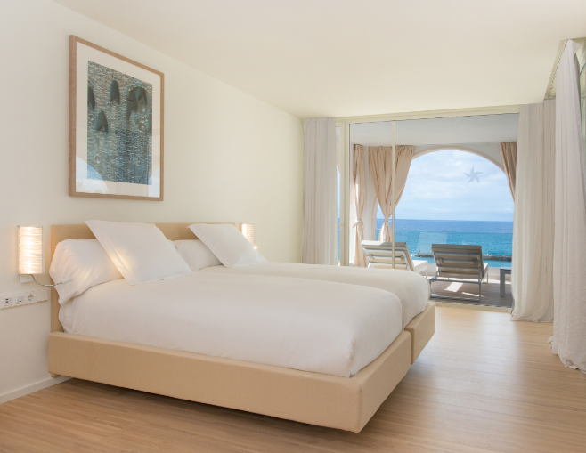
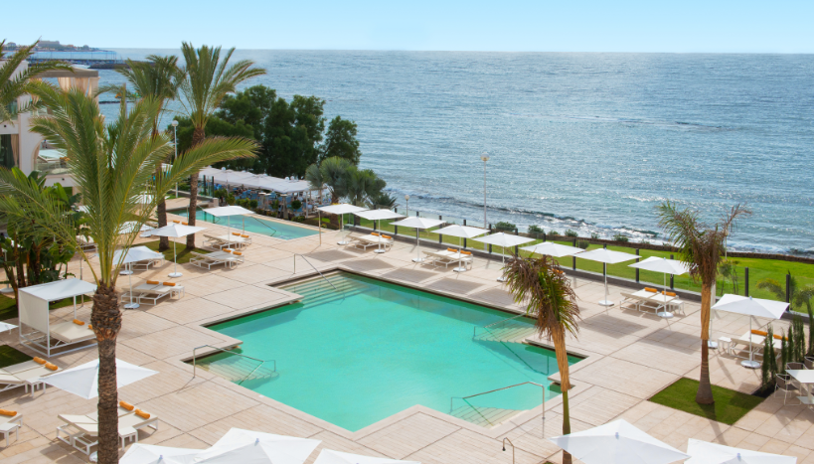

Aurelio Vázquez, CEO EMEA de GRUPO IBEROSTAR, ha comentado: “En IBEROSTAR seguimos invirtiendo en innovación y mejoras para seguir ofreciendo siempre el mejor producto, cumpliendo así las expectativas de los clientes más exigentes. Nos sentimos muy orgullosos de nuestros establecimientos The Grand Collection, hoteles en los que ofrecemos un servicio exquisito de máxima calidad, y que nos permiten proporcionar una experiencia Premium basada en el relax, el lujo y el confort”.

Con una inversión de 4 millones de euros, IBEROSTAR Grand Hotel Salomé estrena 32 exclusivas suites completamente rediseñadas, todas ellas con espectaculares vistas panorámicas al océano Atlántico. Un gran proyecto liderado íntegramente por los Departamentos de Obras, Reformas y decoración de IBEROSTAR Hotels & Resorts, que han aportado un estilo único a la decoración, priorizando la eliminación de obstáculos visuales, mejorando la distribución de las suites y creando espacios relajantes en los que el huésped pueda disfrutar al máximo de sus días de descanso.

De esta manera, mientras las zonas exteriores han sido renovadas con pavimentos de piedra natural, se ha incluido también una nueva piscina infinity con cama de burbujas y zona de hidromasaje, así como diversas zonas comunes como un tranquilo rincón de lectura con pérgolas o la maravillosa terraza Mirador, un espacio privado situado en un enclave privilegiado del hotel.

Un oasis de paz y tranquilidad en el que disfrutar de sus instalaciones totalmente equipadas y dedicadas al bienestar: SPA Sensations de más de 1000m2, una zona ZenSuites, de 500m² con terraza y suites privadas y un Centro Wellness. Servicios exclusivos de primer nivel que se complementan con su espectacular oferta gastronómica, ofreciendo los platos más selectos elaborados por prestigiosos chefs disponibles en los restaurantes y el Beach Club del complejo.

*Nota al editor:
- Desde el siguiente enlace podrá descargar una selección de imágenes.

Acerca de IBEROSTAR Hotels & Resorts
IBEROSTAR Hotels & Resorts es la cadena hotelera vacacional fundada en Palma de Mallorca (Islas Baleares, España) por la familia Fluxá en 1986. Parte integrante del GRUPO IBEROSTAR, uno de los principales consorcios turísticos españoles y con más de 60 años de historia, IBEROSTAR Hotels & Resorts dispone en la actualidad de más de 100 hoteles de cuatro y cinco estrellas en 16 países de todo el mundo.

Para más información: iberostar.com

Oficina de Prensa de IBEROSTAR – Edelman
Tel: +34 915560154 Fax: +34 917702966
Juan Salgueiro (juan.salgueiro@edelman.com)
Alejandra Ruiz (alejandra.ruiz@edelman.com)
Laura Aguado (laura.aguado@edelman.com)

